校园闲置物品交易与环保回收管理系统

摘要 2
目录 2
第一章 需求分析 3
1.1 项目背景 3
1.2 用户角色与业务范围 3
1.3 核心流程 3
1.4 状态流转 3
第二章 概念结构设计 3
2.1 实体与联系 3
2.2 E-R 图 4
第三章 逻辑结构设计 4
3.1 数据库表设计 4
3.2 关键字段和约束 5
3.3 数据库完整性 5
第四章 开发工具与环境 5
第五章 系统实现 5
5.1 系统架构 5
5.2 用户端功能 6
5.3 管理员功能 6
5.4 事务与并发控制 6
第六章 系统测试与总结 7
6.1 功能测试 7
6.2 数据库完整性测试 7
6.3 测试限制 7
6.4 总结 7
参考资料 7
附录 A 主要接口与文件 8

摘要
本课程设计面向校园闲置物品流转场景，设计并实现了一个集物品出售、赠送、回收、交易记录、回收预约、环保积分和管理员审核于一体的数据库应用系统。系统采用 Vue 3 前端、Spring Boot 后端和 MySQL 数据库，使用参数化 SQL 完成业务数据访问。物品发布后必须经过管理员审核，审核通过后才能进入物品大厅；卖家预先设置线下交易时间和地点，买卖双方在线提交申请并在线下完成交接。回收业务记录回收点、预约时间、实际重量和环保积分，统计模块通过视图和聚合查询展示处理方式、回收重量、积分贡献等结果。报告围绕需求分析、概念结构、逻辑结构、系统实现、测试和总结展开，并对数据库完整性、事务锁和当前系统限制进行说明。
关键词：校园闲置物品；数据库系统；物品审核；线下交易；环保积分；MySQL

第一章 需求分析

1.1 项目背景
校园内存在教材、生活用品和小型设备闲置的问题。传统的群聊或线下张贴方式缺少统一记录，物品状态、交易安排和回收贡献难以追踪。本系统以数据库为核心，建立从物品发布到交易完成、从回收预约到积分入账的完整记录。

1.2 用户角色与业务范围
角色 | 主要功能
普通用户 | 注册登录、发布出售/赠送/回收物品、编辑和撤回物品、提交交易或回收预约、查看订单和积分
管理员 | 审核物品合法性、检查价格和交易安排、维护用户和回收点、处理回收订单、查看统计数据
交易双方 | 卖家确认交易、买家完成交易；线下按照订单快照中的时间和地点交接

1.3 核心流程
发布流程：用户填写名称、描述、价格、实拍图和交易安排，提交后物品进入待审核状态。管理员检查物品是否合法、价格是否明显不合理、交易时间地点是否完整，审核通过后物品进入大厅。用户编辑待审核、已驳回或已上架物品时，保存会清空原审核结果并重新进入待审核；交易中或已完成物品禁止修改。
交易流程：买家在大厅查看已上架物品，提交申请后物品进入已申请状态；卖家确认后进入处理中；买家在线下完成交接后确认完成。平台记录交易金额以及交易安排快照，不提供在线支付。
回收流程：用户发布回收物品并经审核后选择开放回收点、未来日期和 08:00—21:00 的半小时时间点，提交回收预约。管理员确认预约、开始处理并录入实际重量，系统按照重量和类别系数计算环保积分。

1.4 状态流转
对象 | 状态流转
物品审核 | 待审核 → 已上架；待审核 → 已驳回；已驳回/已上架 → 编辑后待审核
出售/赠送物品 | 已上架 → 已申请 → 处理中 → 已完成；未开始前可撤回为已下架
回收物品 | 已上架 → 已申请/预约 → 处理中 → 已完成；预约可撤回并重新预约
管理员干预边界 | 管理员只负责发布审核和回收流程管理；审核通过后的普通交易由买卖双方完成

第二章 概念结构设计

2.1 实体与联系
系统以用户、物品和订单为核心实体。用户发布物品，管理员作为审核人关联物品；物品可以产生交易订单或回收订单。交易订单记录买家、卖家和交易金额，回收订单记录申请人、回收点和预约时间，回收完成后产生唯一回收记录。回收记录可以产生环保积分流水，交易完成后买家可以提交评价，用户信誉变化由信誉流水记录。

2.2 E-R 图
最终 E-R 图使用 diagrams.net 绘制，报告插入 PNG 图，源文件另行保留为 er-diagram.drawio。图中明确表示发布人、审核管理员、买家、卖家、回收申请人、回收点、订单、回收记录、积分流水和评价之间的联系。
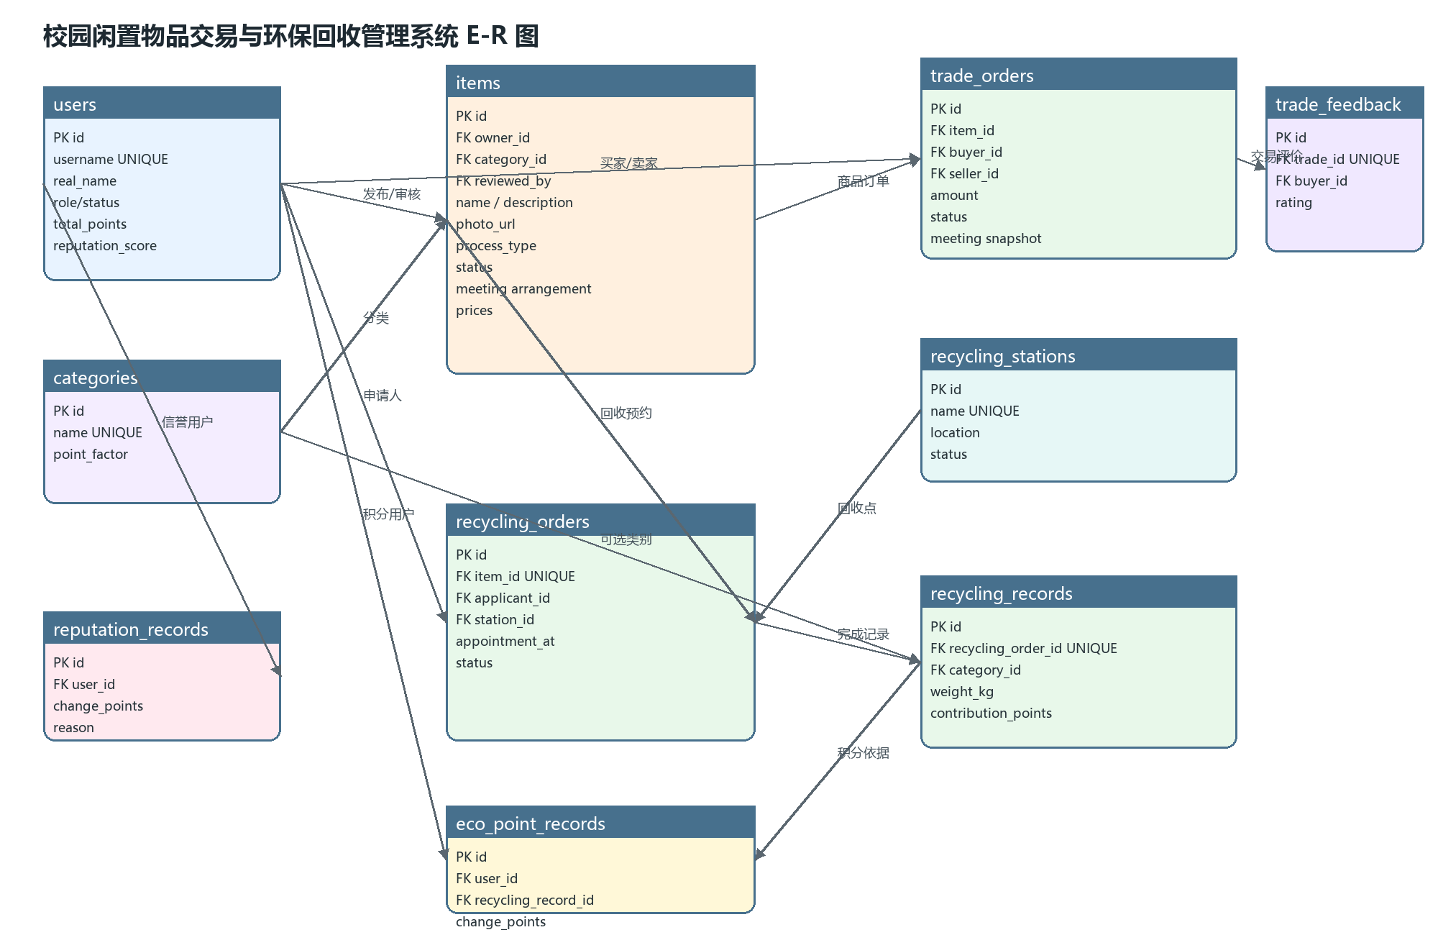
图 2-1 系统 E-R 图

第三章 逻辑结构设计

3.1 数据库表设计
数据库使用 campus_recycle 作为数据库名，采用 InnoDB 和 utf8mb4。各业务表使用自增 BIGINT 主键。下表列出 10 张核心表及其作用。
表名 | 用途 | 主要联系
users | 用户、角色、状态、积分和信誉 | 被 items、trade_orders、recycling_orders 等引用
categories | 物品类别及回收积分系数 | 与 items、recycling_records 关联
items | 物品信息、价格、图片、审核和状态 | 关联发布人、类别、审核人
trade_orders | 出售/赠送交易订单 | 关联物品、买家和卖家
recycling_stations | 回收点及开放状态 | 被回收订单引用
recycling_orders | 回收预约和处理状态 | 关联物品、申请人和回收点
recycling_records | 实际回收重量和积分 | 每个回收订单最多一条
eco_point_records | 环保积分变动流水 | 关联用户和回收记录
reputation_records | 信誉变化流水 | 关联用户
trade_feedback | 交易完成后的买家评价 | 每个交易最多一条

3.2 关键字段和约束
表/字段 | 约束与含义
users.username、phone | 用户名唯一；手机号可选但不重复
items.owner_id、reviewed_by | 分别引用发布用户和审核管理员；category_id 可为空
items.current_price | 不得为负；出售业务价格必须大于 0，赠送和回收价格为 0
items.process_type、status | ENUM 限制业务类型和状态范围
trade_orders.amount | 交易金额不得为负，并保存申请时的交易安排快照
recycling_orders.item_id | 唯一约束保证一个回收物品只有一个回收订单
recycling_records.weight_kg | 必须大于 0；contribution_points 不得为负
trade_feedback.rating | 只能为 1 至 5；一个交易只能有一条评价

3.3 数据库完整性
实体完整性由各表主键保证；参照完整性由外键保证，历史订单引用父记录时不采用级联删除；用户定义完整性由 NOT NULL、UNIQUE、CHECK、ENUM 和默认值共同保证。应用层进一步校验资源归属、状态转换、价格、交易时间地点和回收预约时间。integrity_check.sql 提供只读检查，包括孤儿物品、交易双方不一致、积分总额不一致、已完成订单缺少记录和重复进行中交易等。

第四章 开发工具与环境
类别 | 工具或版本
后端 | Java 17、Spring Boot 3.3、Maven、JdbcTemplate
前端 | Vue 3、Vite、Element Plus、ECharts
数据库 | MySQL 8、InnoDB、utf8mb4
开发工具 | IntelliJ IDEA；数据库控制台用于 SQL 执行
制图工具 | diagrams.net/draw.io；导出 PNG 并保留可编辑源文件
运行端口 | 后端默认 8080；前端由 Vite 开发服务器提供

第五章 系统实现

5.1 系统架构
系统采用前后端分离结构。Vue 前端负责表单、列表、详情、审核和统计展示；Spring Boot 控制器负责接口和业务校验；JdbcTemplate 通过参数化 SQL 访问 MySQL。图片由后端接口接收并保存，数据库只保存图片访问地址。

5.2 用户端功能
用户端包括物品大厅、发布物品、我的物品、交易订单、回收预约、环保积分和统计看板。发布物品时可选上传一张不超过 5MB 的 JPG/PNG 实拍图。我的物品支持编辑描述、价格、图片和交易安排，保存后重新审核。物品详情页展示描述、实拍图、价格、发布人和线下交易安排。
图 5-1 用户登录界面
（待插入实际运行截图）
图 5-2 物品发布界面
（待插入实际运行截图）
图 5-3 我的物品编辑界面
（待插入实际运行截图）
图 5-4 物品详情和交易安排
（待插入实际运行截图）

5.3 管理员功能
管理员审核待审核物品，审核时检查物品是否合法、价格是否明显不合理、交易安排是否符合周一至周日和 08:00—21:00 的范围。审核通过后物品上架；驳回时必须填写原因，发布者可根据原因修改后重新审核。管理员还可以查看用户、回收订单、回收记录和统计结果。
图 5-5 管理员审核界面
（待插入实际运行截图）
图 5-6 统计看板界面
（待插入实际运行截图）

5.4 事务与并发控制
审核、交易申请、交易状态变化、回收状态变化和物品编辑使用事务。关键操作先对订单或物品执行 FOR UPDATE，避免两个用户同时申请同一物品、编辑与下单同时发生或重复完成订单。交易订单保存申请时的金额和交易安排快照，后续物品修改不会改变已产生订单的历史信息。

第六章 系统测试与总结

6.1 功能测试
编号 | 测试场景 | 预期结果
T01 | 注册和登录 | 合法账号登录成功，重复用户名被拒绝
T02 | 发布出售/赠送/回收物品 | 数据保存为待审核，价格和交易安排校验生效
T03 | 管理员通过或驳回物品 | 通过后上架；驳回必须填写理由
T04 | 编辑物品 | 描述、价格、图片和安排更新，并重新进入待审核
T05 | 编辑交易中或已完成物品 | 前端不显示编辑按钮，后端返回冲突错误
T06 | 买家申请与交易完成 | 订单金额采用物品当前价格，状态依次变化
T07 | 回收预约与完成 | 日期时间、回收点校验，重量和积分记录成功
T08 | 撤回和重新预约 | 允许的状态可撤回，已完成订单不可重复处理
T09 | 统计查询 | 分类、处理方式、回收重量和积分排行结果可展示
T10 | 完整性脚本 | 结构查询正常，异常检查项 anomalies 理想为 0

6.2 数据库完整性测试
测试应在 IDEA Database 控制台或 MySQL 客户端中执行 database/integrity_check.sql。前三个查询展示表、字段和外键；后续查询返回 issue 和 anomalies。若出现异常，应记录问题并追查具体数据来源，不应直接删除历史记录或重建数据库。

6.3 测试限制
当前自动化测试主要使用模拟 JdbcTemplate，能够验证控制器的状态、权限和参数校验，但不能完全替代真实 MySQL 外键、CHECK、事务回滚和并发测试。登录操作身份目前由请求中的用户编号传递，尚未接入正式的服务端会话或令牌认证；password_hash 字段当前仍需在后续版本改为真正的密码哈希。系统暂未实现在线支付、聊天和实时通知，交易采用线下交接。

6.4 总结
本系统围绕校园闲置物品流转建立了较完整的数据库业务闭环，实现了物品发布审核、交易记录、回收预约、环保积分和统计分析。数据库通过主键、外键、唯一约束、检查约束、状态校验和事务锁保证数据的一致性。后续可进一步完善服务端身份认证、密码哈希、评价页面、通知机制和真实 MySQL 并发测试。

参考资料
[1] MySQL 8.0 Reference Manual。
[2] Spring Boot Reference Documentation。
[3] Vue 3 Documentation。
[4] 课程设计任务书《2024级数据库系统课程设计任务书-2026》。

附录 A 主要接口与文件
主要后端入口：backend/src/main/java/edu/campus/recycle/ApiController.java；数据库脚本：database/schema.sql、database/views.sql、database/queries.sql、database/integrity_check.sql；前端入口：frontend/src/main.js；E-R 图源文件：docs/report/er-diagram.drawio。

